共一大題 問答題 共10題 每題10分 (無答案卡，直接在試卷上作答)
- 請說明什麼是諧振??

- 當串聯諧振產生時，電路會有哪些現象??
(如總阻抗、總電流、功率因數…等等)

- 一RLC並聯電路，若發生諧振時，R=110Ω L=1H C=1F, 電壓為110v，求諧振發生時，電路總電流為 多少??

- 就電力損失而言：1ϕ3W只有 1ϕ2W的_________。
就總用銅量（導線投資）而言：1ϕ3W只有1ϕ2W的_________。

5. 三相電源的特性為
1.三個相位的電壓值大小______、頻率________及週期________。(填 相同 或 不同)
2.三個相位的電壓相位差均為________。(填 角度 幾度)
3.三個相位任何瞬間的電壓相量和為__________。(填值為多少)

6. (1)RLC串聯電路諧振產生時，其諧振頻率公式為何??
(2) RLC並聯電路諧振產生時，其諧振頻率公式為何??

7.品質因數的定義是什麼??(可用文字描述或用公式描述)

8.諧振電路中，頻寬的英文符號為何???其與諧振頻率fo及品質因數Q的關係是什麼??(請以公式描述)

9. 有一RLC串聯電路，電路元件為R=200Ω，L =1H，C=1μF，
，試求當電路功率因數為1 時，品質因數Q 為多少？

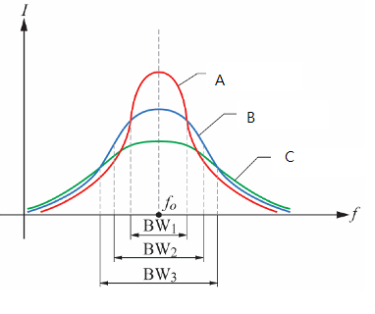
10. 如圖10中，A、B、C以何者表示該電路對諧振頻率的響應愈強，電路的選擇性愈佳???
圖10 不同頻寬之I對f響應曲線

